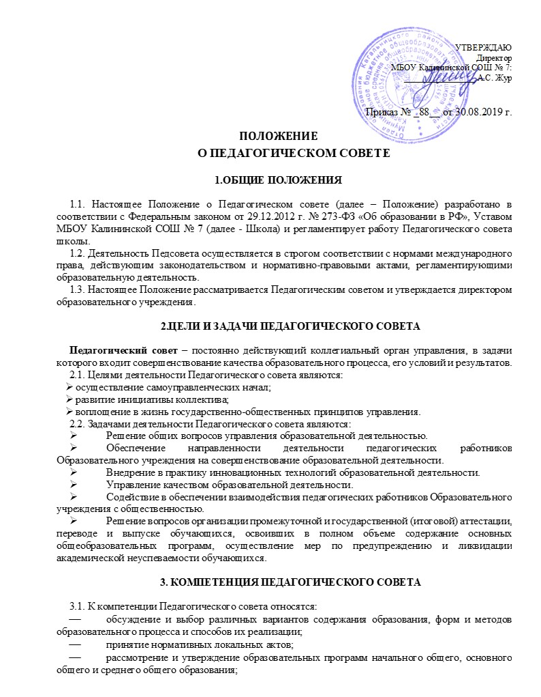
организация работы по повышению квалификации педагогических работников, развитию их творческих инициатив;
принятие решения о награждении учащихся, добившихся особых успехов в учении;
рассмотрение вопросов о вынесении дисциплинарных взысканий учащимся;
принятие решения о переводе (условном переводе) учащихся в следующий класс;
принятие решения о допуске учащихся к государственной итоговой аттестации;
принятие решения о проведении промежуточной аттестации учащихся;
принятие решения о выдаче справки выпускникам, не прошедшим государственную итоговую аттестацию;
принятие решения о представлении к награждению педагогических работников Школы;
обсуждение режимных моментов деятельности Школы;
выборы представителей педагогического коллектива в Совет Школы;
заслушивание сообщений администрации Школы по вопросам реализации образовательных программ;
осуществление иных полномочий в соответствии с законодательством в сфере образования.
4. ПОРЯДОК ФОРМИРОВАНИЯ, ОРГАНИЗАЦИЯ РАБОТЫ
ПЕДАГОГИЧЕСКОГО СОВЕТА.
4.1. Членами Педагогического совета являются все педагогические работники Школы. Председателем Педагогического совета является директор Школы. Секретарем Педагогического совета является заместитель директора по учебно-воспитательной работе.
4.2. На заседания Педагогического совета могут приглашаться обучающиеся, родители (законные представители) несовершеннолетних обучающихся.
4.3. Заседания Педагогического совета проводятся не реже четырёх раз в течение учебного года.
4.4. Решения Педагогического совета принимаются открытым голосованием. Решения Педагогического совета являются правомочными, если на заседании присутствовало не менее двух третей состава и за них проголосовало не менее двух третей присутствующих. Решения Педагогического совета являются обязательными для всех педагогических работников Школы.
4. ПРАВА И ОТВЕТСТВЕННОСТЬ ПЕДАГОГИЧЕСКОГО СОВЕТА
4.1. Члены Педагогического совета имеют право:
Ø предлагать директору образовательного организации планы мероприятий по совершенствованию работы образовательного учреждения;
Ø присутствовать и принимать участие в обсуждении вопросов о совершенствовании организации образовательного процесса на заседаниях Совета школы.
4.2. Педагогический совет несет ответственность;
Ø за соблюдение в процессе осуществления образовательным учреждением образовательной деятельности законодательства Российской Федерации;
Ø за соблюдение прав участников образовательного процесса;
Ø за педагогически целесообразный выбор и реализацию в полном объеме общеобразовательных программ, соответствие качества результатов образования требованиям Федеральных государственных образовательных стандартов;
Ø за развитие принципов общественно-государственного управления и самоуправления в Образовательном учреждении;
Ø за упрочение авторитета Образовательного учреждения.
5. ДОКУМЕНТАЦИЯ ПЕДАГОГИЧЕСКОГО СОВЕТА
5.1. На заседаниях Педагогического совета ведется Протокол. Каждый протокол подписывается председателем и секретарем Педагогического совета.
752. Нумерация протоколов ведется от начала учебного года.

